Урок по теме : «Виды проводов. Оконцевание и сращивание проводов. Изготовление переносной лампы.»
относится к разделу «Электротехнические работы» в пятом классе.

Цель урока:
- Ознакомиться с разновидностью проводов и их применением,
- Научиться выполнять оконцевание и сращивание проводов, правильно и безопасно пользоваться инструментом. Изготовить переносную лампу. Создать опыт практической деятельности по освоению комплекса практических умений при освоении технологии создания переносной лампы
Воспитание аккуратности, внимательности при работе, развитие логического и технического мышления, умение применять знания в практической жизни

Разработка урока по предмету технология в 5 классе

Тема урока: «Виды проводов. Оконцевание и сращивание проводов. Изготовление переносной лампы».

Цель урока:
- Ознакомиться с разновидностью проводов и их применением,
- Научиться выполнять оконцевание и сращивание проводов, правильно и безопасно пользоваться инструментом. Изготовить переносную лампу. Создать опыт практической деятельности по освоению комплекса практических умений при освоении технологии создания переносной лампы
- Воспитание аккуратности, внимательности при работе, развитие логического и технического мышления, умение применять знания в практической жизни.
Оснащение урока:
- Инструменты и приспособления:
кусачки, плоскогубцы, пассатижи, круглогубцы, щипцы, подкладная доска, линейка, карандаш, монтерский нож,
- Материалы: провода, изоляционная лента, ламповый патрон, штепсельная вилка, лампочка.
- Демонстрационный наглядный материал
«Устройство лампы накаливания и штепсельной вилки»
«Новые слова»
«Виды проводов»
«Не допустите брак»
«Электромонтажные операции»
«Условные обозначения»
Технологическая карта «Изготовление переносной лампы»

- Литература: учебник «Технология» -5класс, «Справочник по трудовому обучению» -5-7 класс.

Этап урока | Содержание урока | Формы и методы | Деятельность учителя | Деятельность учеников
1 | Организационный момент | Наблюдение | Проверка готовности к уроку учащихся | Доклад дежурного об отсутствующих
2. | Повторение пройденного материала по теме  1. Условные обозначения на схемах  2. Составить электрическую схему карманного фонарика и собрать его электрическую цепь  3. Из каких основных частей состоит электрическая плита.  4.Какие вы знаете источники электрической энергии?  5.Какое отличие между аккумулятором и генератором?  6. Чем отличаются проводники от изоляторов?  7. Кто вырабатывает электрическую энергию на электростанциях?  8. Где используются генераторы?  9. Какие бытовые электрические светильники вы знаете?  10. Из каких основных частей состоит лампа накаливания?  11. Из какого материала изготавливают нить накаливания?  12. Назовите основные детали подвесного лампового патрона  13. Перечислите правила техники безопасности при пользовании бытовыми электрическими светильниками.  Приложение № 1 | Фронтальный опрос.  БЛИЦ-ОПРОС | Опрос. | Отвечают на вопросы, сборка электрической цепи карманного фонарика, работа со стендом условных обозначений.  Результат: подготовка восприятия учащихся к изучению нового материала.
3. | Сообщение темы и целей урока:  Тема урока: «Виды проводов. Оконцевание и сращивание проводов. Изготовление переносной лампы.»  Цель урока:  - ознакомиться с разновидностью проводов и их применением,  - научиться выполнять оконцевание и сращивание проводов, правильно и безопасно пользоваться инструментом. Изготовить переносную лампу.  Ознакомление с задачами урока учащихся.  Приложение №2 | Объяснение. | Комментирование темы и целей урока. | Записывают в тетрадь тему урока.
4. | Новый материал.  Информационный ввод.  - Виды проводов. Условные обозначения  электрических проводов и шнуров.  Провода и шнуры имеют разное обозначение и устройства, поэтому каждому из них присвоена своя марка. Её условно обозначают в виде сочетания букв, которые указывают на его основные назначения и конструктивное выполнение, материал токопроводящей жилы и изоляции.  Приложение №3  Условное обозначение:  П – провод, Ш – шнур, Б – бытовой, Р – резиновая изоляция,  В – полихлорвиниловая, Г – гибкий, А – алюминиевая жила.  Отсутствие буквы «А» указывает на медную жилу.  Приложение №4  - Физ. Минутка  - Инструмент для выполнения электромонтажных работ:  - бокорезы  - круглогубцы  - монтерский нож  - отвертка  Для изоляции оголенных проводов используют изоленту. | Иллюстратив-ный рассказ, беседа.  Объяснение.  Беседа. | Демонстрация проводов (показ образцов на каждом столе)  Демонстрация электромонтажных инструментов и показ приемов работы с ними. | Зрительно наблюдают, слушают, ищут ответы на вопросы, приводят примеры.  Слушают, запоминают.
5. | Закрепление нового материала:  - Что называется проводником и изолятором эл.энергии?  2. Назовите какие провода используют для подсоединения эл.приборов.  3. Какое различие провода и шнура?  4. Какие буквы используют для условного обозначения марок провода и шнура?  5. Какой инструмент используется для проведения эл.работ?  6. Назовите правила ТБ необходимые при выполнении эл.работ. | Беседа. | Задает вопросы.  Корректирует ответы. | Отвечают на вопросы.
6. | Инструктаж к практической работе:  - Ознакомление с технологическими операциями при изготовлении переносной лампы.  Приложение №5  - Инструктаж по технике безопасности:  - Работайте только исправным инструментом.  - Соблюдайте особую осторожность при работе монтерским ножом. Снятие изоляционной оболочки и зачистку токоведущей жилы выполняйте только на подкладной доске, монтёрский нож держите наклонно, режьте от себя.  - Ручки кусачек, плоскогубцы, пассатижи, круглогубцы держите в обхват, иначе можно защемить пальцы.  - Инструмент подавайте ручкой от себя, а кладите на стол ручкой к себе.  - Надежно изолируйте места соединения и ответвления проводов.  - Не производите зарядку электроарматуры на весу, а используйте только подкладную доску. Отвертку держите «от себя».  Приложение№6  Термин «пассатижи» образован от двух французских слов, которые переводятся как «проход» и «стержень» |  | Беседа. Демонстрация с использова-  нием ТВ экрана | Слушают, запоминают.
7. | Практическая работа: « Изготовление переносной лампы»  Показ выполнения технологических операций при изготовлении переносной лампы производится поэтапно при помощи видео .  Приложение № 7.  Примечание : При выполнении практической работы без использования видео, учителем демонстрируется каждая технологическая операция и проводится контроль качества выполнения технологических операций.(Видео можно получить на сайте исполнителя zhuk.valera@mail.ru ) | Практическая работа. | Фронтальная работа с учащимися, объяснение. | Практические действия учащихся:  Оконцевание и сращивание проводов. Подсоединение арматуры. (патрон)
8. | Рефлексия опыта деятельности учащимися.  Подведение итогов урока. | Беседа. | Создание ситуации для самоанализа деятельности детей.  Проверка работ учащихся, оценивание работ и выставление отметок учащихся, определение лучшей работы, анализ работы учащихся. | Отвечают на вопросы:  - Что было трудно?  - Как с этими трудностями они справлялись?  - Что делать , если вновь встанет задача выполнить подобную работу?  Определяют свои ошибки.  Оценивают свой опыт деятельности.

Приложение № 1
«Устройство лампы накаливания и штепсельной вилки»

Устройство лампы накаливания | Устройство штепсельной вилки
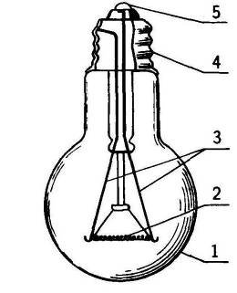 | 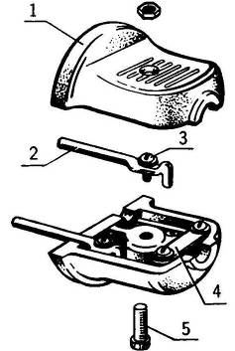

Приложение № 2
«Задачи урока»

Организовывать рабочее место для электрических работ | Научиться изолировать соединения
Ознакомиться с разновидностью проводов | Научиться сращивать провода
Научиться проводить оконцевание проводов | Научиться подсоединять провода к патрону
Научиться выполнять оконцевание проводов петелькой | Научиться подсоединять провода к вилке

Приложение №3
Виды проводов

ШБРО  Шнур бытовой резиновый с 2 медными жилами в матерчатой оплетке. | АППВ  Алюминиевый провод плоский поливинилхлоридной изоляции 2-3 жилы с раздельным основанием
ПВ 1  Медный провод поливинилхлоридной изоляции 1 жила | ПРГ  Провод с медной гибкой жилой и резиновой изоляцией
ПВС  Медный провод поливинилхлоридной изоляции спаренный | ПВ 2  Медный провод поливинилхлоридной изоляции, гибкий.  1 жила состоящая из тонких проводов

Приложение №4:

«Условные обозначения электрических шнуров и проводов»

Изображение | Условные обозначения
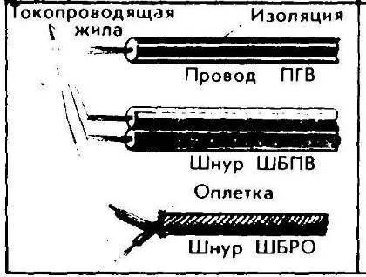 | П – провод,  Ш – шнур,  Б – бытовой,  Р – резиновая изоляция,  В – полихлорвиниловая,  Г – гибкий,  А – алюминиевая жила.  Отсутствие буквы «А» указывает на медную жилу.

Приложение № 5
«Электромонтажные операции»

Виды операции | Назначение
Оконцевание проводов | Освобождение проводов от изоляционной оболочки и зарядка их петелькой или тычком в зависимости от конструкции клеммы
Сращивание проводов | Соединение между собой двух и более проводов с последующей изоляцией места соединения.
Ответвления проводов | Присоединения токоведущих проводов к электрической цепи с целью подключения бытовых светильников, электрических выключателей, штепсельных розеток.
Зарядка установочных изделий | Зарядка лампового электропатрона, штепсельной вилки, электрического выключателя, штепсельной розетки, плавкого предохранителя.

Приложение № 6

Не допустите брак в работе!

Кольцо расслаивается из-за – слабой скрутки жилы. | Видны провода из под изоляционной ленты – это опасно и недопустимо.
Отрезание проводов от основной жилы | Слабая скрутка при сращивании проводов – это недопустимо и опасно.

ПРИЛОЖЕНИЕ № 7 Последовательность изготовления переносной лампы.
Технологическая карта.

№  п/п | Последовательность работы | Наглядное изображение | Инструменты, приспособления, материалы.
1  2 | Подготовить инструменты и материалы.  Выполнить оконцевание и сращивание проводов.  - Возьмите два провода и удалите изоляцию с соединяемых концов на 30 мм.  - Зачисленные жилы наложите одну на другую, перекрутите и каждым концом жилы сделайте вокруг провода 3-4 витка.  - Оставшиеся концы жил откусите кусачками, а  витки плотно обожмите плоскогубцами.  - Заизолируйте место сращивания проводов, обвивая  его изоляционной лентой сначала в одном направлении, а затем в обратном.  Выполнить оконцевание петелькой для подсоединения к ламповому патрону и штепсельной вилке. Оконцовывание петелькой. | 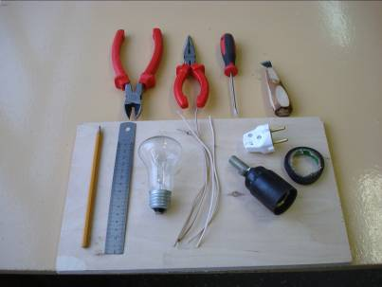  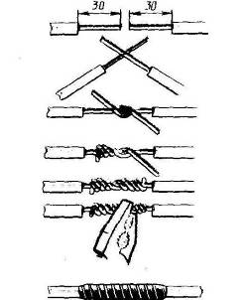  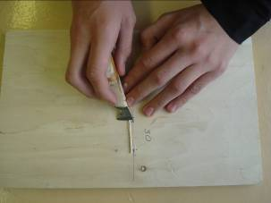  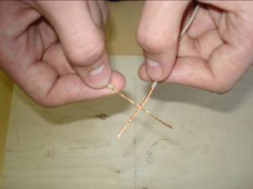  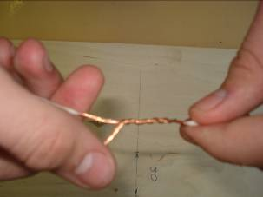  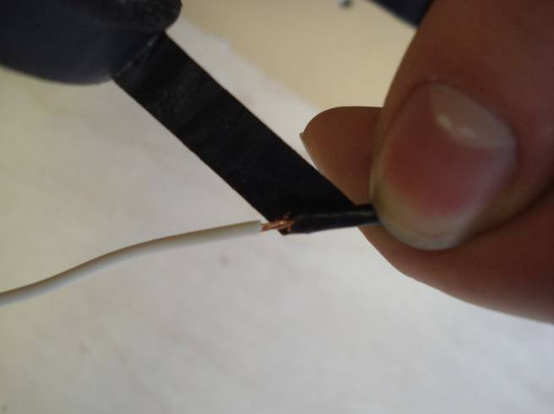  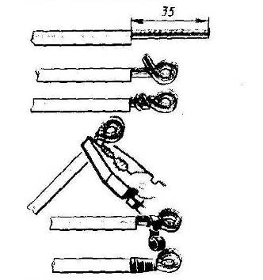 | Подкладная доска, провод, мантерский нож, линейка, карандаш, кусачки, круглогубцы, отвертка, ламповый патрон, штепсельная вилка, лампа, изоляционная лента.  Подкладная доска, провод, мантерский нож, линейка, карандаш
4 | 1.Возьмите два провода и удалите изоляцию с соединяемых концов на 35 мм.  2 Согните колечко диаметром 4 мм. На расстоянии 8-10 мм. от изоляционной оболочки.  3.Излишки провода откусите кусачками, и витки обожмите плоскогубцами.  4.Заизолируйте участок между петелькой и оболочкой провода.  Подсоединить провода к ламповому патрону.  - Разберите ламповый патрон:  - Отвинтите нижнюю часть неразъемного корпуса.  - Выньте фарфоровый сердечник.  - Проденьте два куска провода сквозь верхнее отверстие фланца патрона.  - Оконцуйте провода петелькой. | 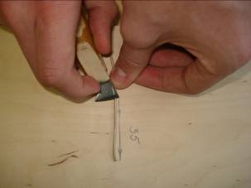  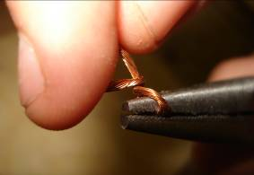  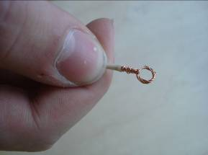  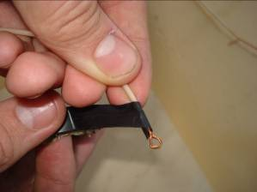  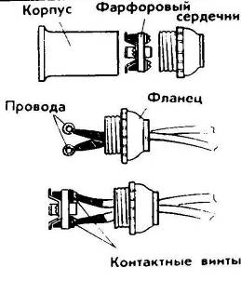 | Подкладная доска, провод, монтерский нож, линейка, карандаш  Круглогубцы.  Плоскогубцы.
5 | - Присоедините оконцованные провода к контактным винтам фарфорового сердечника.  - Соберите ламповый патрон. | 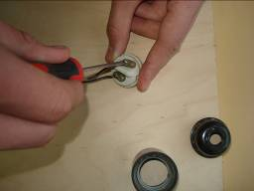  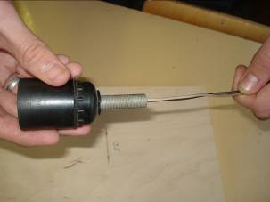 | Отвертка.
 | Подсоединить провода к штепсельной вилке.  - Разберите вилку:  - Разъедините корпус.  - Выньте контактные штифты и прижимную планку.  - Оконцуйте петелькой два конца провода.  - Присоедините оконцованные провода к контактным штифтам.  - Уложите провода со штифтами в корпус вилки и закрепите их прижимной планкой.  - Соберите штепсельную вилку.  6.Вкрутите лампочку.  6. Произвести проверку переносной лампы. | 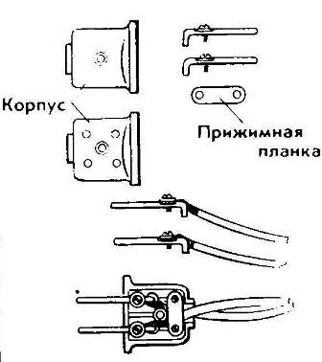  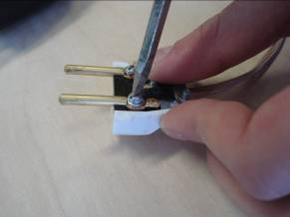  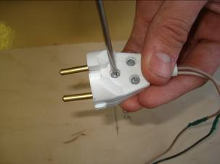  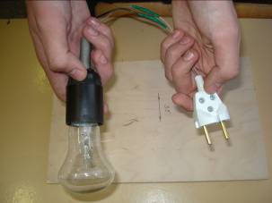  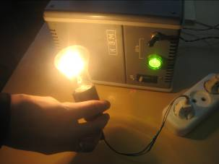 | Отвертка.

